Расчет и проектирование коробки скоростей к операционному токарному станку
МОСКОВСКИЙ ГОСУДАРСТВЕННЫЙ ТЕХНОЛОГИЧЕСКИЙ УНИВЕРСИТЕТ «СТАНКИН»

КАФЕДРА ОСНОВ КОНСТРУИРОВАНИЯ МАШИН

КУРСОВОЙ ПРОЕКТ

На тему: Рассчитать и спроектировать коробку скоростей к операционному токарному станку.

Вариант 2/11

Выполнил: студент гр. ВТ-6-1 Тулаев П.А.
Проверил: Степанов А.А.

МОСКВА 2001
36X42
шлицы

  ЭМ
  ∅35
  ∅35

  III
  I
  II
  ∅45
  ∅45
∅40

Дано:
Т_{вых} _{max} = 138 H·m
n_{min} = 340 мин ^{–1}
φ = 1,41
n₀ = 1000 мин ^{–1}
Тип фрикционной муфты ЭМ
Тип передачи (U = 1) или муфты на выходном валу клиноремённая
Коробку установить на литой плите
Срок службы коробки t_{ч} = 12·10³ часов

Кинематический расчёт

Выбор электродвигателя
Т = 9550 ^{р}/_{п}

Расчётная мощность на выходе
Р_{вых} = 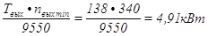

Р_{эл}’ = 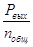

п_{общ} = п²_{оп}· п²_{пр}
п_{общ} = 0, 995²· 0, 98² 0, 990025· 0, 9604 = 0, 95082

Рэл’ = 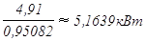 (это в )

Тип двигателя : Тип исполнения:
4А132S6У3 М300

Р_{н} = 5, 5 кВт

п₀ = 1000
п_{п} = 965 мин⁻¹

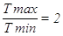
-

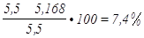 <20% - недогрузка электродвигателя
=> тип двигателя выбран правильно

Определение частот вращения выходного вала
п_{1 min} = 340 об/мин
п_{2 min} = n₁· φ = 340· 1,41 = 479,4 об/мин

Определение общих передаточных чисел
U_{общ 1, 2} = 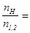U_{пр2 13}· U_{пр1}
U_{общ 1} = 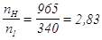 (1) = U_{пр1}·U_{пр2}
U_{общ 2} = 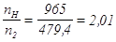 (2) = U_{пр1}·U_{пр3}

Выбор передаточных чисел отдельных пар
U_{пр max} = 4

Разбиение U_{общ} по ступеням приводят к U_{общ min}
Здесь можно выявить следующие пары:
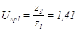
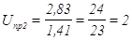 =
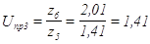

Определение чисел зубьев прямозубых колёс
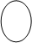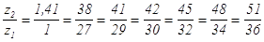
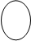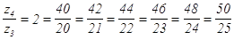 т.к. a_{w} = const
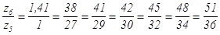

Проверка частот вращения
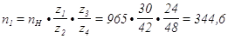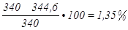
-

-

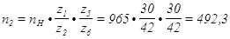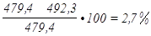

-

%
φ-

т. к. кинематика выбрана удовлетворительно

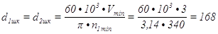мм – диаметры шкивов на выходе
п_{z} = min
30,965>24·n_{II}
при Т_{II} и п_{II} ψbd = 0,3 – рассчитываемая передача

Определение мощности на валах
Р_{эл} = 5,5 кВт
Р_{I} = P_{эл}·η_{пр}·η_{оп} = 5,5·0,98·0,995 = 5,36 кВт
Р_{II} = P_{I}·η_{пр}·η_{оп} = 5,36·0,98·0,995 = 5,23 кВт
Р_{III} = P_{II}·η_{оп}·η_{кл.р} = 5,23·0,995·0,96 = 4,995 кВт

Определение частот вращения валов
n_{I} = n_{H}·= 965·= 675,5 мин⁻¹
n_{II1} = n_{I}·= 675,5·= 337,75 мин⁻¹
n_{II2} = n_{I}·= 675,5·= 482,499 мин⁻¹
n_{III1} = n_{II1}·U = 337,75 мин⁻¹
n_{III2} = n_{II2}·U = 482,499 мин⁻¹

Определение вращающих моментов
Т = 9550
Т_{эл} = 9550·= 9550·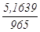= 51,103 H·м
T_{I} = 9550·= 9550·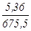= 75,7 H·м
T_{II} = 9550·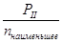= 9550·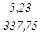= 147,8 ≈ T_{max} = 138 H·м

Проектировочный расчёт валов
φ

φ = 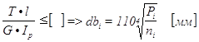
db_{I} = 110·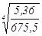= 32,8 мм
db_{II} = 110·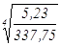= 38,8 мм
db_{III} = 110·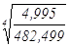= 35,09 мм

Итоговая таблица
№ вала | P_{i} | n_{i} | T_{i} | db_{i}
Эл | 5,5 | 965 | 51,103 | 38
I | 5,36 | 337,75 | 75,7 | 32,830
II | 5,23 | 482,499 | 147,8 | 38,80
III | 4,995 | 482,499 | 138 | 35,08

Расчёт прямозубой цилиндрической передачи

т.к. у шестерни Z₃ наименьшее число зубьев (z_{min}), то рассчитывать будем её =

Проектировочный расчёт
а) на контактную выносливость
d_{1H} = Kd·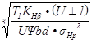
Kd = 770 (сталь)
T_{I} = 75,7 Н·м
Ψbd = 0,3 – коэффициент ширины зуба
K_{Hβ} = 1,07 по таблице 1.5
HB > 350
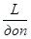> 6 (менее жёсткий вал)
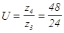
Cos β = 1 т.к. прямозубая цилиндрическая передача

далее по таблице 6.5
Ст40х + термическая обработка, закалка в ТВЧ
σ_{НР} = 900 МПа
σ_{FP} = 230 МПа
σ_{НР} = σ_{НР}’·K_{HL} = 900·1 = 900МПа
N_{HO} = 8·10⁷ циклов
N_{FO} = 4·10⁶ циклов
t₁₄=t₂₄=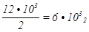

N_{HE} = 60·t_{ч}·n_{I} = 60·6·10³·675,5 ≈ 24·10⁷ циклов
K_{HL} = 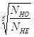= 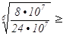 1
т.к. N_{HE} > N_{HO}, то K_{HL} = 1

d_{IH} = 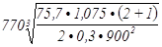= 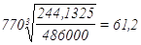мм
m_{H} = 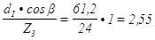мм

б) на изгибную выносливость
m_{F} = 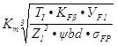
K_{m} = 13,8 (сталь, прямозубая)
Т_{I} = 75,7 H·м
Z₃ = 24
Ψbd = 0,3
У_{F3} = Z₃ и “Х” = 3,92 (по таблице)
σ_{Fp} = σ_{Fp}’·K_{FL}
K_{FL} = 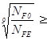 1
K_{Fβ} = 1,15 по таблице 1. 5

Для постоянного режима
N_{FE} = N_{HE} = 24·10⁷
т.к. N_{FE}>N_{F0}, то K_{FL} = 1
σ_{FP} = 230·1 = 230 МПа
m_{F} = 13,8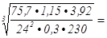2,7мм
m_{H} = 2,55мм m_{F} = 2,7мм
ГОСТ: 2,0; 2,25; 2,5; 2,75; 3,0; 3,5…
по ГОСТ выбираем 2,75мм

Проверочный расчет прямозубой передачи
а) на контактную выносливость
σ_{Н} = Z_{M}·Z_{H}·Z_{ε}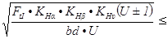 σ_{HP}
Z_{M} = 192 (сталь-сталь)
Z_{H} = 2,49 (x=0, β=0)
-

Z_{ε} = 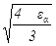
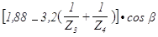ε_{α} = = 1,88-3,2·(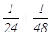) = 1,68
-

Z_{ε} = 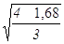 = 0,88
d_{III} = 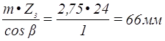
b = ψbd·d_{I} = 0,3·66 = 19,8 мм (принимаем b=20)
U = 2 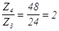
F_{tI} = 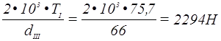
K_{Hα} = 1 (прямозубая передача)
K_{Hβ} = 1,07
K_{Hv} = 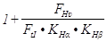
F_{Hv} = δ_{H}·д₀·v·b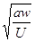
δ_{H} = 0,014 (для прямозубой НВ>350 и без модификации)
д₀ = 47 (для 7 ^{й} степени точности)
v_{I} = 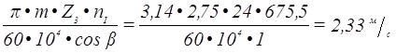
aw = 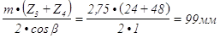
F_{Hv} = 0,014·47·2,33·19,8·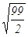= 213,5 H
K_{Hv} = 1+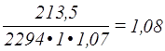
σ_{H} = 192·2,49·0,88·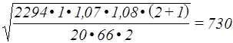МПа
730МПа < 900МПа
Расчет на изгибную выносливость
σ_{F} = У_{FI}·У_{ε}·У_{β}·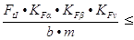 σ_{FP}
У_{FI} = 3,92
У_{ε} = 1 (прямозубая)
У_{β} = 1 (β=0)
F_{tI} = 2336 H
b = 19,44 мм
m = 2,75 мм
K_{Fα} = 1(прямозубая)
K_{Fβ} = 1,15
K_{Fv} = 1+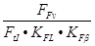
F_{Fv} = δ_{F} ·д₀·v_{I}·b·
δ_{F} = 0,016 (прямые без модификации НВ>350)
F_{Fv} = 0,016·47·2,33·20·= 246 H
K_{Fv} = 1+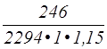= 1,09
σ_{F} = 3,92·1·1·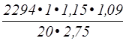= 205 МПа
205 МПа < 230 МПа
S_{F} = 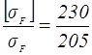= 1,12

Расчёт клиноремённой передачи
Тип ремня Б
Нормального сечения по ГОСТ 1284.1 и по ГОСТ 1284.3
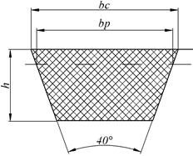
Характеристики и размеры (по таблице 9.13)
в₀ = 17 мм
в_{р} = 14 мм
h = 10,5 мм
А₁ = 138 мм²
d_{1min} = 125 мм
q = 0,18 кг/м
L = 800…6300 мм
Т₁ = 50…150 Hм

Диаметры шкивов
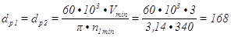мм – диаметры шкивов на выходе
округляем по табл. 9. 3 до значения 160 мм
d_{p1}=d_{p2}=160 мм

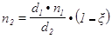
Фактическая частота вращения ведомого вала
n2 = 482.499 мин⁻¹
Скорость ремня
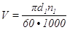
V = 4 ^{м}/_{с}
Окружная сила
F_{t} = 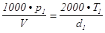= 1189 Н
Межосевое расстояние
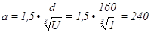 мм
причём a_{min} < a < a_{max} , где
a_{min} = 0,55·(d₁+d₂)+h = 0,55·(160+160)+10,5 = 186,5 мм
a_{max} = 2·(d₁+d₂) = 2·(160+160) = 640 мм
Длина ремня
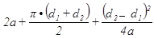

L ≈
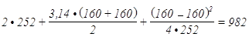

L ≈ мм
Принимаем стандартную длину ремня по таблице 9.14
L = 1000 мм

Окончательное межосевое расстояние

, где

λ = L - π·d_{ср} = 497,6

d_{ср} = 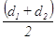= 160 мм

= 0

мм

Наименьшее межосевое расстояние
(необходимое для монтажа ремня)
a_{наим} ≈ a – 0,01·L ≈ 238,8 мм

Наибольшее межосевое расстояние
(необходимое для компенсации вытяжки ремня)
a_{наиб} ≈ a + 0,025·L ≈ 273,8 мм

Коэффициент режима

С_{р} = 1 т.к. токарный станок (по табл. 9.9)

Угол обхвата ремня на малом шкиве
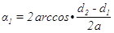
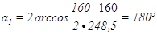
Коэффициент угла обхвата
С_{а} = 1 (по табл. 9.15)

Частота пробегов ремня, С ⁻¹

i = 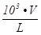

i = 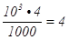

Эквивалентный диаметр ведущего шкива

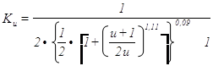 d_{e} = d₁·K_{и} , где

=1

=> d_{e} = 160 мм

приведённое полезное напряжение

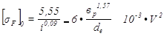

[σ_{F}] = 2,5 МПа

Допускаемое полезное напряжение
[σ_{F}] = [σ_{F}]₀·C_{a}·C_{p} = 2,5·1 = 2,5 МПа

Необходимое число клиновых ремней
Z’ = 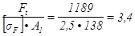
Коэффициент неравномерности распределения нагрузки по ремням
С_{z} = 0,95 (по табл. 9.19)

Число ремней
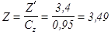
принимаем Z = 3

Коэффициент режима при односменной работе
Cp’ = 1 (по табл. 9.9)

Рабочий коэффициент тяги
Ψ = 0, 67·C_{a}·C_{p}’ = 0,67·1·1 = 0,67
Коэффициент m = 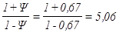

Площадь сечения ремней
A = A₁·Z
A = 138·3 = 414 мм

Натяжение от центробежных сил
F_{ц} = 10⁻³·ρ·A·V² , где
Плотность ремней ρ = 1,25 ^{Г}/_{см}3
F_{ц} = 10⁻³·1,25·414·4² = 8,28 Н

Натяжение ветвей при работе
F₁ = F_{t}·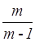+F_{ц}
F₂ = F_{t}·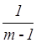+F_{ц}
F₁ = 1189·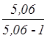+8,28 = 1490,13 H
F₂ = 1189·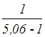+8,28 = 301,13 H

Натяжение ветвей в покое
F₀ = 0,5·(F₁+F₂)-x·F_{ц} , где
коэффициент x = 0,2
F₀ = 0,5·(1490,13+301,13)-0,2·8,28 = 893,974 H

Силы действующие на валы при работе передачи
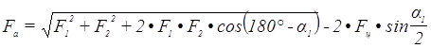

F_{a} = 1774,7 H

Силы действующие на валы в покое
F_{a0} = 2·F₀·sin
F_{a0} = 2·893,974 ·sin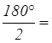 1787,9 H

Размеры профиля канавок на шкивах
(выбираются по табл. 9.20)
H = 15
B(b) = 4,2
t = 19
f = 12,5
φ = 34°…40°

Наружный диаметр шкивов
d_{e1} = d_{e2} = d_{p1,2}+2·b
d_{e1,2} = 168+2·4,2 = 176,4 мм

Внутренний диаметр шкивов
d_{f1} = d_{f2} = d_{e1,2} –2·H
d_{f1,2} = 176,4 - 2·15 = 146,4 мм

Ширина ремня

B = Z·t
B = 3·19 = 57 мм

Ширина шкива
M = 2·f+(Z-1)·t
M = 2·12,5+(3-1)·19 = 63 мм

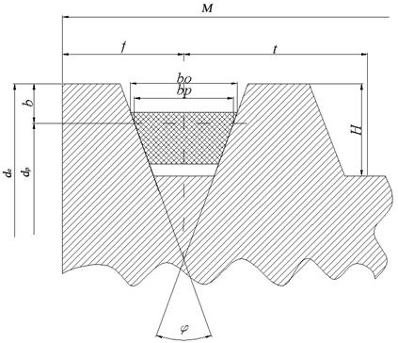

Определение геометрических параметров
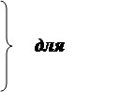

d_{i} = 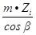
d_{ai} = d_{i}+2m
d_{ti} = d_{i}-2,5m
b = ψbd·d_{i}

d₁ =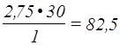мм
d_{a1} = 82,5+2·2,75 = 88 мм
d_{t1} = 82,5-2,5·2,75 = 75,625 мм
b₁ = 0,3·82,5 = 24,75 мм

d₂ = 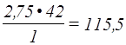мм
d_{a2} = 115,5+2·2,75 = 121 мм
d_{t2} = 115,5-2,5·2,75 = 108,625 мм
b₂ = 0,3·115,5 = 34,65 мм

d₃ = 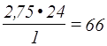мм
d_{a3} = 66+2·2,75 = 71,5 мм
d_{t3} = 66-2,5·2,75 = 59,125 мм
b₃ = 0,3·66 = 19,8 мм

d₄ = 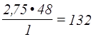мм
d_{a4} = 132+2·2,75 = 137,5 мм
d_{t4} = 132-2,5·2,75 = 125,125 мм
b₄ = 0,3·132 = 39,6 мм

d₅ =мм
d_{a5} = 82,5+2·2,75 = 88 мм
d_{t5} = 82,5-2,5·2,75 = 75,625 мм
b₅ = 0,3·82,5 = 24,75 мм

d₆ = мм
d_{a6} = 115,5+2·2,75 = 121 мм
d_{t6} = 115,5-2,5·2,75 = 108,625 мм
b₆ = 0,3·115,5 = 34,65 мм

aw = 99 мм (для всех колёс)

d_{t} | d_{i} | d_{a}

Определение усилий действующих в зацеплении

T_{эл} = 51,103 H·м
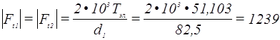H
H

T₁ = T_{I} = 75,7 H·м
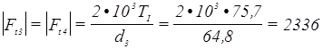H
H

Выбор и расчёт муфты

Электромагнитная фрикционная муфта с контактным токоподводом и постоянным числом дисков тип ЭТМ…2.
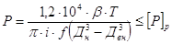
b=1,3…1,75 коэффициент сцепления
[P]_{p} – удельное давление
[P]_{p}=[P]·Kv
Kv = 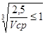
Vcp = 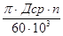
Дср = 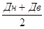
f = 0,25…0,4 (сталь феродо)-сухие
[P] = 0,25…0,3 Мпа –сухие
T = 75,7 H/м
i = 2·Zнар = 2·3 = 6
n = 337,75 об/мин
Дн = 53 мм
Дв = 45 мм
Дср = 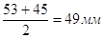
Vcp = 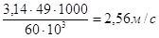
P = 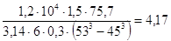
Kv = 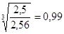
Kv £ 1
[P]_{p} = 4,17·0,9 = 3,75

P<[P]_{p}
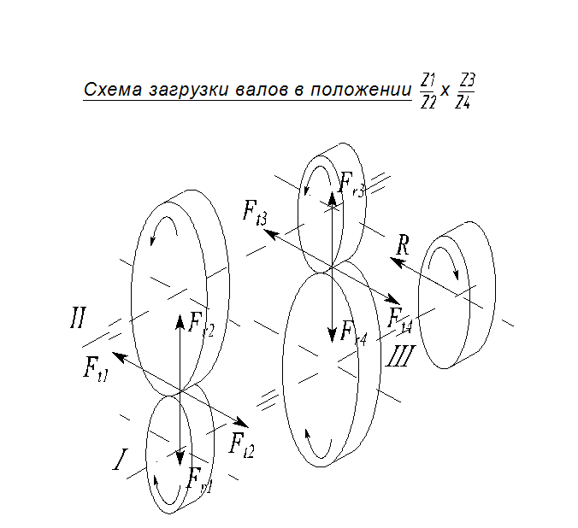

Расчёт валов на статическую прочность

Расчёт вала I
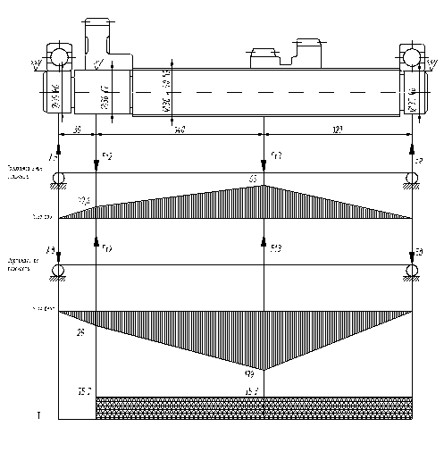
Ft2 = 1239 H

Ft3 = 2336 H

Fr2 = 451 H

Fr3 = 850,4 H

T = 75,7H×м

Ст 45 термообработка, улучшение

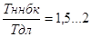

S МAг = 0

Бг = 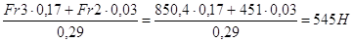
S МБг = 0
Аг = 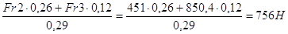
S МАв = 0
Бв = 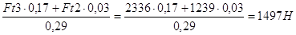
S МБв = 0
Ав = 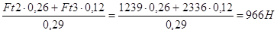
Определение наибольшего изгибающего и вращающего моментов в опасном сечении
Принимаем 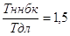
По эпюрам и реакциям находим максимальный изгибающий момент.
Tmax = 1,5×T = 1,5×75,7 = 113,55 H×м
Определение эквивалентного напряжения в опасном сечении
По эмперической теории прочности
sэкв =
запас прочности по пределу текучести в опасном сечении

для стали 45
НВ³200 s_{Т} = 280Мпа
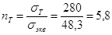

Расчёт вала II
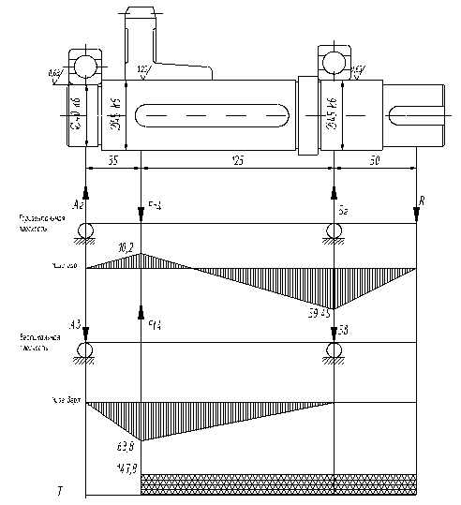
Ft4 = 850,4 H

Ft4 = 2336 H

R = 1189 H

T = 147,8 H×м

Ст 45 термообработка, улучшение

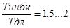

S МAг = 0

Бг =
Аг = F_{r4} – Бг + R = 850,4-1746+1189=293,4
S МАв = 0
Бв = 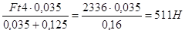
Ав = -F_{t4} + Бв = 511-2336=-1825
Определение наибольшего изгибающего и вращающего моментов в опасном сечении
Принимаем
По эпюрам и реакциям находим максимальный изгибающий момент.
Tmax = 1,5×T = 1,5×147,8 = 221,7 H×м
Определение эквивалентного напряжения в опасном сечении
По эмперической теории прочности
sэкв =
запас прочности по пределу текучести в опасном сечении

для стали 45
НВ³200 s_{Т} = 280Мпа
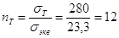

Расчёт на сопротивление усталости вала II
имеем 2 опасных сечения (I и II)
М_{Г I} = А_{Г}×0,035 = 293,4×0,035 = 10,3 H×м
М_{Г II} = Ft×0,05 = 1189×0,05 = 59,45 H×м
М_{В I} = А_{В}×0,035 = 1825×0,035 = 63,8 H×м
Суммарные значения изгибающих моментов
Определение нормального напряжения в опасных сечениях
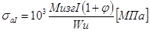
j = 0,5(Kv-1) = 0,5(1,2-1) = 0,1
dв = 45мм
Wu_{I} = 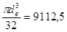
Wu_{II} = 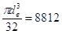
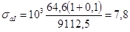 Мпа
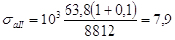 Мпа
s_{m} = 0 (для симметричного цикла)
Определение касательных напряжений
t_{а} = t_{m} = 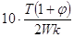
Wk = 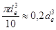
t_{аI} = t_{mI} = 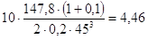МПа
t_{аII} = t_{mII} = 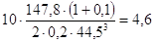Мпа

Расчёт эффективного концентратора напряжения
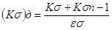
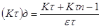
I es = 0,83 et = 0,77 (dв=45мм)
II es = 0,83 et = 0,77 (dв=45мм)

I Ú /обточка sв = 560 Ksп = Ktп = 1,05

II Ú /шлифование sв = 560 Ksп = Ktп = 1,0
I sв = 560 и шпоночная канавка
Ks = 1,76
Kt = 1,54
II sв = 560
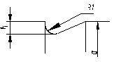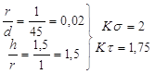
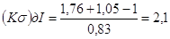
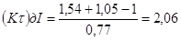
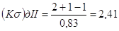
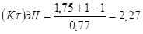

Определение запаса прочности по усталости
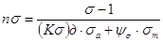
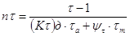
y_{s} = y_{t} = 0
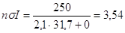
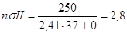
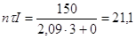
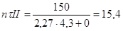
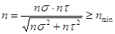
n_{min} = 1,5…1,8
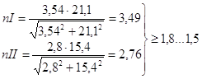

Расчёт подшипников на долговечность

Расчёт подшипников на валу I
Влевой и правой опорах шариковый радиальный подшипник
Æ вала = 35мм
n = 1000 об/мин
долговечность L_{10h} = 10×10³часов

Расчёт опоры
1)Шариковый радиальный средней серии 307
d´D´B = 35´80´21
C_{r} = 26200
2)Находим эквивалентную нагрузку
P_{E} = (XVF_{r} + Y_{Fa})K_{T}×K_{d}
K_{d} = 1,3
V = 1 (при вращающемся вале)
K_{T} = 1 (t<100°)
Опора воспринимает только радиальную нагрузку
ÞF_{r} = R₁ = 1239 H
т.к. F_{a} = 0 то, 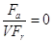 и это < e, где e величина >0
и называется коэффициентом осевого нагружения, товсегда Х=1
P_{E} = (1×1×1239 +0)×1×1,3=1610,7 Н
3)Определение динамической грузоподъёмности
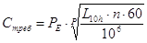
р = 3 (т.к. подшипник шариковый)
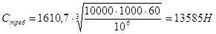
С_{треб}<C_{r}

Запас прочности удовлетворительный

Расчёт подшипников на валу II
В левой опоре шариковый радиальный подшипник серии 308
Æ вала=40мм
В правой опоре шариковый радиальный подшипник серии 309 Æ вала=50мм
Расчёт левой опоры
n = 1000 об/мин
долговечность L_{10h} = 10×10³ часов
1) шариковый радиальный подшипник серии 308
d´D´B = 40´90´23
C_{r} = 33200
2)Находим эквивалентную нагрузку
P_{E} = (XVF_{r} + Y_{Fa})K_{T}×K_{d}
K_{d} = 1,3
V = 1 (при вращающемся вале)
K_{T} = 1 (t<100°)
Опора воспринимает только радиальную нагрузку
ÞF_{r} = R₃ = 2336 H
т.к. F_{a} = 0 то, и это < e, где e величина >0
и называется коэффициентом осевого нагружения, товсегда Х=1
P_{E} = (1×1×2336 +0)×1×1,3=3036,8 Н
3)Определение динамической грузоподъёмности
р = 3 (т.к. подшипник шариковый)
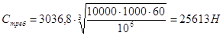
С_{треб}<C_{r}

Запас прочности удовлетворительный
Расчёт правой опоры
n = 1000 об/мин
долговечность L_{10h} = 10×10³ часов
1) шариковый радиальный подшипник серии 309
d´D´B = 45´100´25
C_{r} = 41000
2)Находим эквивалентную нагрузку
P_{E} = (XVF_{r} + Y_{Fa})K_{T}×K_{d}
K_{d} = 1,3
V = 1 (при вращающемся вале)
K_{T} = 1 (t<100°)
Опора воспринимает только радиальную нагрузку
ÞF_{r} = R₄ = 2336 H
т.к. F_{a} = 0 то, и это < e, где e величина >0
и называется коэффициентом осевого нагружения, товсегда Х=1
P_{E} = (1×1×2336 +0)×1×1,3=3036,8 Н
3)Определение динамической грузоподъёмности
р = 3 (т.к. подшипник шариковый)
С_{треб}<C_{r}

Запас прочности удовлетворительный

Расчёт шлицевых и шпоночных соединений
Для вала I
Расчёт шлицевого соединения
Условие прочности на смятие:
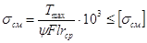
y =0,75 (коэффициент, учитывающий неравномерность распределения усилий на рабочих поверхностях зубьев)
Площадь всех боковых поверхностей зубьев с одной стороны на 1 мм длины:
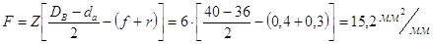
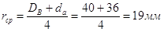
Рабочая длина зуба l=210мм
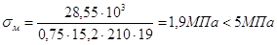
Для вала II
Расчёт шпоночного соединения
D = 40мм k = 3,5мм l = 40мм
[M_{кр max}] = 0,5×10⁻³×d×k×l[s_{см}] = 0,5×10⁻³×40×3,5×40×84 =235,2Н×м 235,2Н×м >43,7Нм

Расчёт механизма управления
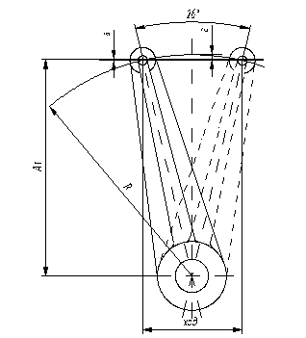
arcsin a/2 = ½ хода/радиуса
2a – перемещение камня в пазе блока зубчатых колёс
R = A₁+a
А1 – расстояние от оси вала зубчатого колеса до оси поворота рычага
а – половина высоты дуги, описываемой осью камня, при перемещении зубчатого колеса из одного крайнего положения в другое.
R = 94 + 2 = 96мм

Введение
Коробка скоростей двухступенчатая с передвижными зубчатыми колёсами.
Данная коробка скоростей рассчитана и спроектирована Тулаевым Петром Алексеевичем.
Она предназначена для ступенчатого изменения частоты вращения выходного вала и передачи вращательного момента электродвигателя на шкив передней бабки высокоточных металлорежущих станков, но может быть использована и в приводах других машин.
Вращательный момент сообщает индивидуальный электродвигатель 4А132S6У3 тип исполнения М300
( Р = 5,5кВт, п = 965 мин⁻¹ ). Зубчатое колесо 28 (лист 1) вращается электродвигателем и сообщает вращательный момент колесу 21 (лист 1), которое через электромагнитную муфту 45 (лист 1)передаёт его на шлицевой вал 22 (лист 1), далее через коробку передач, шкив 15 (лист 1) и клиновыми ремнями передаётся на шкив передней бабки станка.
В связи с жёсткими требованиями предъявляемыми к высокоточным станкам, коробка скоростей располагается отдельно от станка внутри тумбы на специальной плите рядом с передней бабкой. Так как вибрация от электродвигателя и коробки скоростей неблагоприятно влияет на процесс резания, вращательный момент передаётся на станок при помощи клиновых ремней.

Содержание
1. Введение, описание конструкции
2. Выбор двигателя, кинематический расчёт
3. Итоговая таблица
4. Расчёт прямозубой цилиндрической передачи
5. Расчёт клиноремённой передачи
6. Определение геометрических параметров
7. Определение усилий действующих в зацеплении
8. Выбор и расчёт муфты
9. Схема загрузки валов в аксонометрии
10. Расчёт валов на статическую прочность
11. Расчёт на сопротивление усталости вала II
12. Расчёт подшипников на долговечность
13. Расчёт шлицевых и шпоночных соединений
14. Расчёт механизма управления
15. Список используемой литературы
16. Спецификация

Список используемой литературы
1. «Детали машин» атлас конструкций, Решетов Д.Н. I,II часть 1992г.
2. «Детали машин» курсовое проектирование учебное пособие для техникумов, Дунаев П.Ф., Леликов О.П. 1984г.
3. «Конструирование узлов и деталей машин» учебное пособие для студентов машиностроительных специальных вузов, Дунаев П.Ф. 1978г.
4. «Справочник по муфтам», Поляков В.С., Барбаш И.Д., Ряховский О.А. 1979г.
5. «Справочник по муфтам», Ряховский О.А., Иванов С.С. 1991г.
6. «Технология Машиностроения» (специальная часть) учебник для студентов машиностроительных специальных вузов, Гусев А.А., Ковальчук Е.Р., Колесов И.М., Латышев Н.Г., Тимирязев В.А., Чарнко Д.В. 1986г.
7. «Крышки подшипников, конструкции и размеры» методичка №390, Степанов А.А. 1994г.
8. «Муфты соединительные компенсирующие, конструкции и размеры» методичка №301, Степанов А.А. 1994г.

